**BLOK TEMATYCZNY:**

***Moja wesoła Rodzinka***

**Moja Rodzina**

1. „Album rodzinny” – wprowadzenie do tematu tygodnia. Oglądanie razem   
z dzieckiem zdjęć z rodzinnego albumu, nazywanie osób z fotografii, wspólne wspominanie najfajniejszych wydarzeń z życia rodziny.

2. Wiersz „Jadą goście” – M. Olechowska, D. Raczyńska

Wreszcie nadeszło to upragnione,  
To wyczekane i wyśnione,  
Moje marzenie o 6 świeczkach. (zamiast 6, podajemy wiek dziecka)  
Dzisiaj zostanie spełnione.

W domu wielka wrzawa od rana;  
Mama nie wyspana, ale roześmiana.  
Duży stół nakrywa tata,  
Bo zawita tu pół świata.

Już wybiła ta godzina,  
Właśnie schodzi się rodzina –  
Dzwonią do drzwi: dziadek, babcia,  
Wujek Krzysio, ciocia Sabcia.  
Dziadka Tadka też witamy,  
To jest tata mojej mamy.

Coraz więcej jest radości,  
Coraz więcej wchodzi gości.  
Wszyscy już przy stole siedzą,  
Tort urodzinowy jedzą.

Po przeczytaniu wiersza prowadzimy krótką rozmowę kierowaną,   
która sprawdza umiejętność rozumienia odsłuchanego utworu.   
Przykładowe pytania: Kto był na urodzinach? Jak nazywają się osoby przybyłe do domu chłopca? Ilu było gości? Kto należy do „bliższej, a kto do „dalszej” rodziny?   
Dziecko swobodnie tworzy krótsze i dłuższe wypowiedzi na temat uroczystości urodzinowej bohatera wiersza.  
Następnie wymienia wszystkich gości przybyłych na urodziny i dzieli poszczególne wyrazy na sylaby; liczy i pokazuje na palcach ile sylab ma dany wyraz.

Przybyłych gości musimy „posadzić” obok siebie przy urodzinowym stole recytując i pokazując na palcach słowa wierszyka – zabawa paluszkowa:

- *Ten pierwszy to Dziadziuś*, (kciuk) *tuż obok Babunia*. (wskazujący)   
*Największy to Tatuś*, (środkowy) *a przy nim Mamusia*. (serdeczny)   
*A to ja dziecina mała*, (mały) *i to jest rodzinka, moja rączka cała*.

3. „Kubek soku” – zabawa ruchowa z elementami równowagi.

Na każdych urodzinach częstujemy gości czymś do picia. Prosimy wszystkich domowników aby usiedli wygodnie na kanapie, umawiamy się z dzieckiem,   
że to nasi goście, którym trzeba zaproponować coś do picia. Zadaniem dziecka jest zaniesienie na tacy soku w plastikowym kubeczku dla każdego „gościa”   
tak aby kubek się nie przewrócił i sok nie wylał.

4. Osłuchanie z piosenką „Moja wesoła Rodzinka”

<https://www.youtube.com/watch?v=dxKA0073O34>

<https://www.youtube.com/watch?v=uS3PhHzIdBU>

***Piosenka „Moja wesoła rodzinka”***

My rodzinkę dobrą mamy  
Zawsze razem się trzymamy.  
I choć czasem czas nas goni  
My jak palce jednej dłoni.  
       Ref. Mama, tata, siostra brat i Ja  
              To Mój mały świat  
              Dużo słońca, czasem grad  
              To wesoły jest Mój świat.

Mama zawsze kocha czule  
Ja do mamy się przytulę  
Tata kocha lecz inaczej  
Uspokaja kiedy płacze.

         Ref. Mama, tata...................

Gdy napsocę i nabroję  
Siadam w kacie bo się boję.  
Tata skarci, pożałuje  
A mamusia pocałuje.

         Ref. Mama, tata....................

Kiedy nie ma taty, mamy  
Wszyscy sobie pomagamy.  
I choć sprzątać nie ma komu  
Jest wesoło w naszym domu.

        Ref. Mama, tata..........................

5. „Moja rodzina” – praca plastyczna.   
Starsze dzieci samodzielnie malują kredkami lub farbami swoją rodzinę, dekorując obrazem np. tak jak poniżej: słońce – wyklejając plasteliną, trawę – bibułą, chmurki – kolorowym papierem;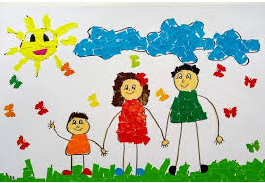

Młodsze dzieci mogą pomalować obrazek według wzoru:

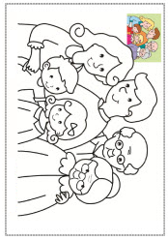

**Mój dom**

1. Dzisiejszy dzień zaczynamy od gimnastyki

<https://wordwall.net/pl/resource/1045847/lubimy-sie-rusza%c4%87>

Ćwiczenia wykonujemy na zmianę: jedno wylosowane ćwiczenie wykonuje dziecko, kolejne wykonuje rodzic.

2. „W moim domu” - zabawa terenowa – odszukiwanie „zaginionych skarbów” ukrytych w poszczególnych pomieszczeniach domu.

W całym domu chowamy, w każdym pomieszczeniu ulubione zabawki dziecka. Zadaniem dziecka jest odnalezienie zabawek według naszych wskazówek, np.:  
- ulubiony miś jest w miejscu, gdzie zawsze kładziesz się spać – pokój dziecka;   
- klocki lego są w miejscu, gdzie codziennie myjesz zęby – łazienka;   
- puzzle są tam, gdzie mama gotuje obiad – kuchnia;   
- samochód na baterię jest tam, gdzie oglądamy telewizję – salon; itp.

3. „Kształty w moim domu” – zabawa matematyczna.

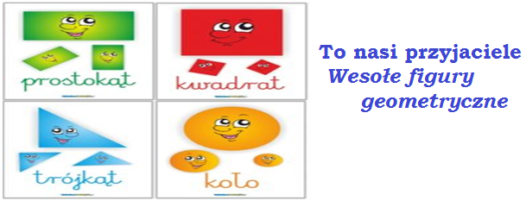

Razem z dzieckiem powtarzamy ich nazwy. Następnie dziecko odszukuje każdy kształt w domu, np.: prostokąt – to drzwi lub telewizor; kwadrat – to obrazek na ścianie lub płytka na podłodze; trójkąt – to serwetka lub klocek; koło – to talerz lub garnek; itp.

4. „Domek z figur geometrycznych” – zabawa matematyczno - plastyczna.

Młodsze dzieci malują poniższy obrazek. Jeśli potrafią robią to według wzoru, nazywają figury geometryczne, liczą ile ich jest.

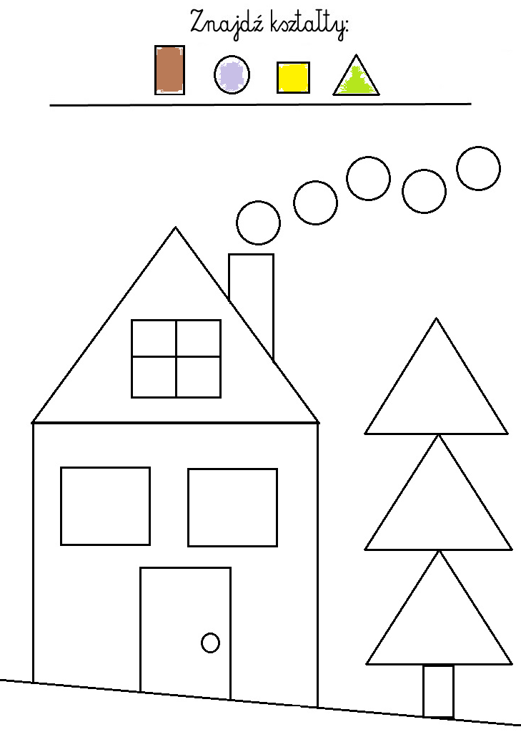

Starsze dzieci nazywają i wycinają kształty po prawej stronie i układają z nich domek wskazany po lewej stronie.

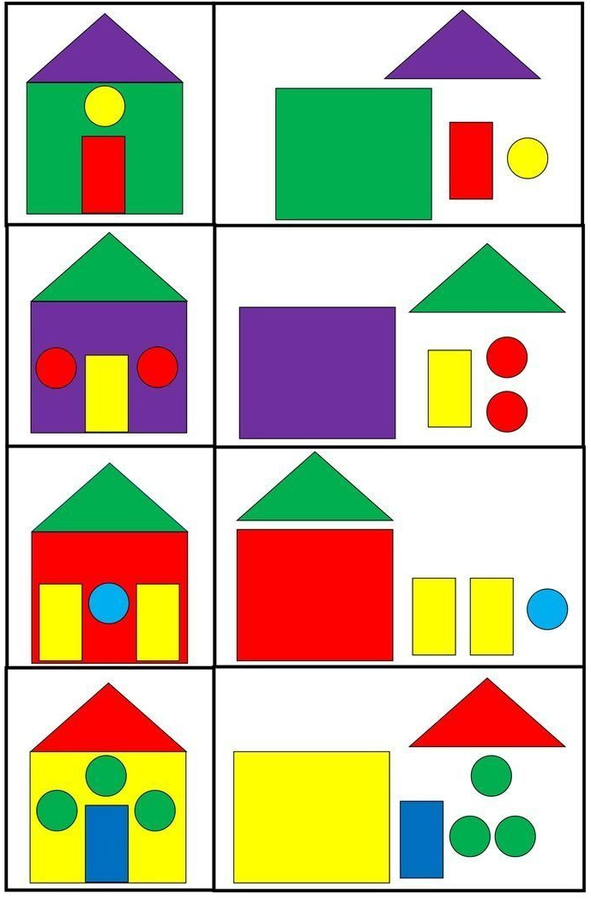

**Moja Mama i mój Tata**

1. Dziś zaczynamy dzień piosenką „Moja wesoła Rodzinka”

<https://www.youtube.com/watch?v=dxKA0073O34>

<https://www.youtube.com/watch?v=uS3PhHzIdBU>

Po wspólnym zaśpiewaniu piosenki, na podstawie np. rodzinnej fotografii dziecko wymienia wszystkich członków swojej najbliższej rodziny, następnie :   
- czyta globalnie wyrazy: **MAMA**, **TATA**;  
- dzieli je na sylaby „ma-ma” „ta-ta”;

- kończy zdania: *Moja mama jest fajna bo ……………….*

*Kocham tatę za to, że …………………….*

*Lubię być w domu bo ……………………..*

*Pomagam rodzicom w ……………………*

2. „Wykreślanka” – odszukaj i zamaluj pod obrazkiem mamy i taty odpowiednie literki, z których można ułożyć wyraz **mama** i **tata**.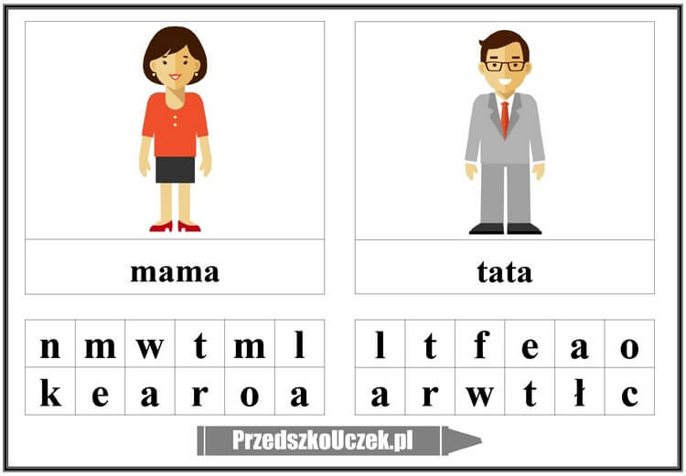

Młodsze dzieci rozcinają obrazki wzdłuż pionowych linii i układają je w całość naklejając na kartkę.

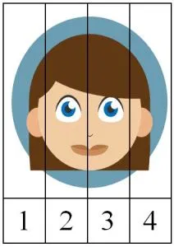 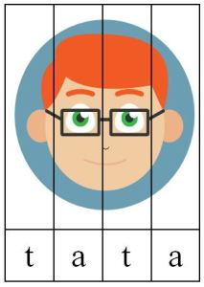

3. „Zawody moich rodziców” - rozmowa na temat zawodu i pracy wykonywanej przez dorosłych. Wyjaśniamy dziecku gdzie pracują jego rodzice a także dlaczego dorośli muszą pracować i co w tym czasie robi dziecko. 

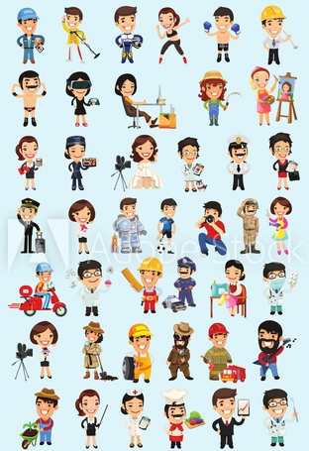

4. „Będę taki jak mój tata/moja mama” – odtwarzania scenek z życia rodzinnego, zamiana rolami. Mama jest dziś córką i tak się zachowuje, córka jest dziś mamą i wykonuje jej czynności. To samo zadanie ma tata i syn. Pamiętajmy o odpowiednim przygotowaniu – przebranie dla dziecka np. sukienka i szpilki mamy; ubranie lub narzędzia taty. Scenki mogą dotyczyć codziennych czynności, np. przygotowanie kolacji, zmywanie naczyń, naprawa samochodu, itp. Życzymy udanej zabawy ☺

**Moje Rodzeństwo**

1. Słuchanie bajki pt. „Brat i siostra”. Rozmowa z dzieckiem na temat zachowania bohaterów i szacunku dla osób starszych, również z naszej rodziny. Przytaczanie sytuacji z życia codziennego, w których należy pomagać innym.

Za górami, za lasami, za siedmioma rzekami na dużej polanie pełnej polnych kwiatów stała mała chatka, a w niej mieszkało rodzeństwo Zosia i Jaś. Zosia i Jaś mieszkali sami, ponieważ niedawno zmarła im mama, która jako jedyna opiekowała się nimi i dbała o nich. **Rodzeństwo**było bardzo pracowite, zbierali jagody i grzyby oraz leśne zioła, a w zamian za to na targu otrzymywali chleb i masło. Zosia sprzątała, gotowała i utrzymywała dom w czystości, a Jaś dbał, by zawsze było w czym napalić w piecu. Pewnego dnia, kiedy jak zawsze Zosia zbierała zioła w lesie, ujrzała małą **sarenkę**, która wyraźnie cierpiała. 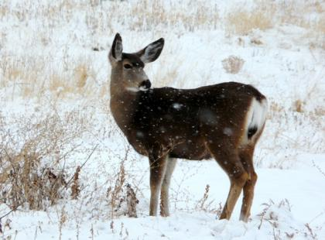 Zosia podeszła do niej, okazując swym głosem sarence, że chce jej pomóc. Sarenka miała skaleczoną nóżkę, a więc Zosia przyniosła ją do domu i zaopatrzyła jak umiała najlepiej ranę. Nakarmiła zwierzątko i opiekowała się nim tak długo, aż powróciło do zdrowia. Zosia rozumiała, że musi pozwolić sarence odejść, by mogła żyć na wolności. I tak mijały dzień za dniem. Pewnego dnia do ich drzwi zapukał **staruszek**, prosząc o coś do jedzenia i odpoczynek. Zosia zaprosiła staruszka do domu i ugościła wszystkim, co miała najlepszego. Pamiętała o tym, co powtarzała jej zawsze mama, że zawsze należy dzielić się tym, co się ma. Staruszek posilił się, ale niestety był bardzo słaby na dalszą podróż i Jaś zaproponował mu, aby pozostał tak długo, aż odzyska siłę, by dalej ruszyć   
w drogę. Zosia zbierała jagody, a z zebranych ziół sporządzała cudowny napar dający siłę staruszkowi. Staruszek był bardzo wdzięczny i podarował Zosi gliniany kubeczek, a Jasiowi **gliniany talerzyk** i odszedł, dziękując za wszystko. Kubeczek był na pozór zwykły brązowy z małym uszkiem, podobnie jak niewielki talerzyk. Pewnego dnia nastała długa **sroga zima**, spadł śnieg, który utrudniał wyjście z domu. Nawet zwierzęta z trudem mogły znaleźć coś do zjedzenia. W spiżarni Jasia i Zosi kończyły się **zapasy**, nawet drzewa zaczęło powoli ubywać. Śnieg i mróz nie pozwalały nawet na zbieranie drzewa w lesie na rozpałkę. Zosia i Jaś usiedli zmartwieni, bo w ich domku zrobiło się chłodno, a głód też dawał znać o sobie. Zosia rozpłakała się, a w wtedy Jaś przytulił ją mocno, pocieszając jednocześnie, że na pewno znajdzie jakieś rozwiązanie.  
Kiedy tak siedzieli przytuleni do siebie, coś zastukało do okienka. Jaś podszedł do okna i ujrzał sarenkę, której Zosia kiedyś opatrzyła ranę. Znajoma sarenka tym razem nie była sama, przybiegła wraz z całym stadem saren, a każda z nich w pyszczku trzymała **gałązkę**suchego drzewa. Jaś podziękował sarence   
i połamał gałązki, rozpalając nimi w piecu. Kiedy tak siedzieli, ogrzewając się przy piecu, pomyśleli, że teraz dobrze byłoby zjeść chociaż kawałeczek chleba   
i napić się mleka. Niestety, w domku nie było już nic do **jedzenia**, nawet suszone jagody się skończyły. Nagle na stole poruszył się stojący tam gliniany talerzyk i leciutko zakołysał się gliniany kubeczek, wydając przy tym magiczny odgłos. Zosia podbiegła do stołu i nie mogła uwierzyć własnym oczom. Kubeczek był pełny mleka, a na talerzyku leżał świeżutki chlebek. Zosia i Jaś podzielili się mlekiem i chlebem i zrozumieli, że staruszek nie był zwykłym starszym człowiekiem. Nastało znowu **lato**, a polana znowu pokryła się zieloną trawą i pachnącymi stokrotkami. Zosia i Jaś żyli długo i szczęśliwie, dalej **pomagając**każdemu, kogo spotkali na swojej drodze. Bo kto daje dobroć   
i miłość drugiemu, to otrzymuje jeszcze więcej dobroci i serdeczności od drugiego człowieka. Dobroć i szacunek popłaca, a zło i brak szacunku dla starszych ludzi świadczy o naszym złym wychowaniu.

2. Zabawa ruchowa ze śpiewem – „Stary Abraham” <https://www.youtube.com/watch?v=0t8ps6vx4BY>

*Piosenka „Stary Abraham”*

Prawa ręka (potrząsamy przed sobą prawą ręką)  
Stary Abraham miał siedmiu synów,   
Siedmiu synów miał stary Abraham.   
A oni siedli i nic nie jedli,   
Tylko śpiewali sobie tak:   
Śpiewamy od początku piosenkę, powtarzamy słowa i ruch prawa ręka, dodajemy lewa ręka, potrząsamy lewą ręką.   
Kolejny raz śpiewamy piosenkę cały czas potrząsając już obiema rękami.   
Po kolei za każdym razem dodajemy kolejne części ciała: prawa noga (potrząsamy prawą i lewą ręką oraz prawą nogą)   
lewa noga (potrząsamy obiema rękoma, skaczemy na obydwu nogach)   
prawe ramię, lewe ramię, głowa.

3. „Drzewo genealogiczne mojej rodziny” – praca plastyczna.   
Wyjaśniamy dziecku co to jest „drzewo genealogiczne”. Następnie wspólnie malujemy farbami drzewo z gałęziami i uzupełniamy je zdjęciami lub namalowanymi przez dziecko portretami członków rodziny. Tak przygotowaną pracę możemy oprawić w ramki bądź podarować komuś z rodziny w prezencie.

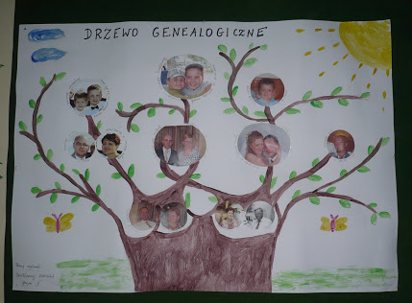

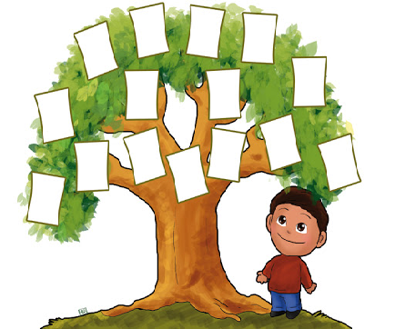

4.„Dom dla mojej rodziny” - zabawa konstrukcyjna z klocków.

Z ulubionych klocków dziecko buduje dom dla całej rodziny. Prosimy dziecko aby dobrze zaplanowało swoją pracę i uwzględniło w budowli pomieszczenia dla wszystkich domowników, garaż, płot, itp. Aby urozmaicić zabawę możemy wspólnie wykonać figurki z plasteliny lub papieru, które zamieszkają w domku.

**Niespodzianka dla Mamy**

Uwaga Rodzice !!!

Dzisiejsze zajęcia przeznaczone są głównie dla dziecka i Taty.   
Zachęcamy, aby w miarę możliwości Mamy nie zaglądały na dalszą część naszych propozycji a przedszkolakom i ich Tatusiom przypominamy, że za kilka dni obchodzimy ważne święto (26 maja) !!!!! Proponujemy dobrze się do niego przygotować wykorzystując poniższe propozycje. Życzymy miłej zabawy ☺

# 1. Na początek wysłuchajcie razem z dzieckiem piosenki „*KOCHAM CIĘ TI AMO JE T'AIME*” <https://www.youtube.com/watch?v=MeRTMshkHJs>

# W ciągu kilku kolejnych dni ćwiczcie ją razem, aby w *Dzień Mamy* móc ją zaśpiewać i zrobić Mamie wielką niespodziankę.

# KARAOKE – „*KOCHAM CIĘ, TI AMO JE T'AIME*” <https://www.youtube.com/watch?v=twG-mE_Fde0>

# 2. Wspaniałym dodatkiem do pięknie zaśpiewanej piosenki będzie laurka, którą dziecko samodzielnie ozdobi.

# 